103年度桃園市三圖套疊辦理地區範圍圖

中壢市三民段
測區範圍
西南：以中正路為界
東南：以中山高速公路為界
西北：以現有道路和風圍為界
北界：以水圳、現有道路和民權路為界
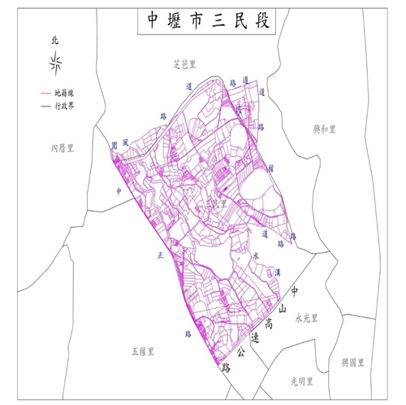

桃園市新埔段
測區範圍
東起：以同安街及南崁溪為界
西至：以中正路及新埔六街為界
南鄰：以慈文路為界
北界：以莊敬路為界
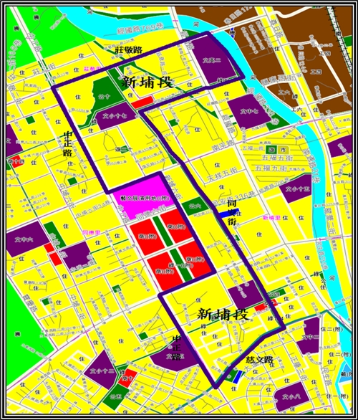

楊梅市大金山下段大金山下小段、頭重溪段
測區範圍
東起：以梅獅路為界
西至：以環東路西側大排水溝為界
南鄰：迎旭一街及瑞坪路交會處為界
北界：高獅路為界
